Preparações antes de ocorrer um desastre

Finalidade do guia de preparação para desastres

A cidade de Gyoda pode sofrer desastres como inundações — incluindo inundações no interior — bem como tempestades e terremotos.

Não podemos impedir que desastres naturais ocorram. No entanto, cada um de nós pode aumentar a conscientização sobre a preparação para desastres e se preparar para reduzir os danos que os desastres naturais causam regularmente. O “Guia de preparação para desastres da cidade de Gyoda” foi criado para ajudar os residentes a se prepararem para desastres e como um conjunto de diretrizes sobre o que fazer quando ocorre um desastre. Este descreve os preparativos que você deve fazer para atenuar os danos, as várias medidas necessárias para terremotos, inundações e tempestades,

e como fazer a evacuação com segurança e eficiência.

Leia este guia e verifique o que você pode fazer em casa e no bairro para estar pronto caso ocorra um desastre.

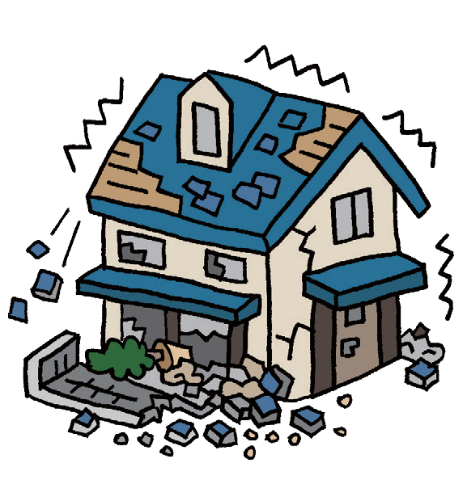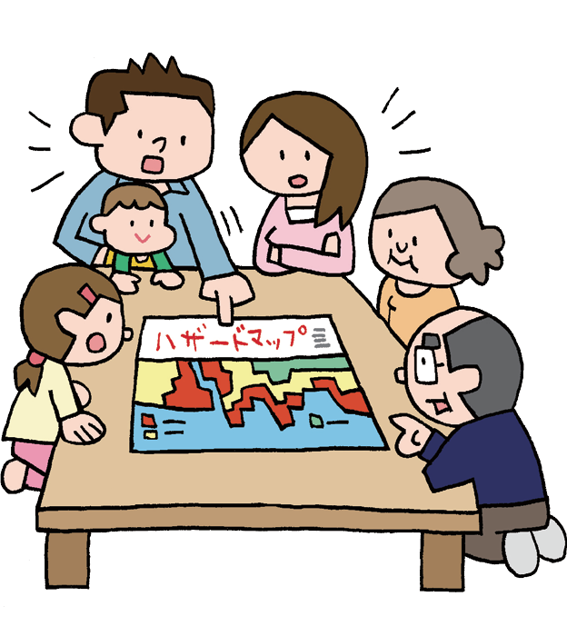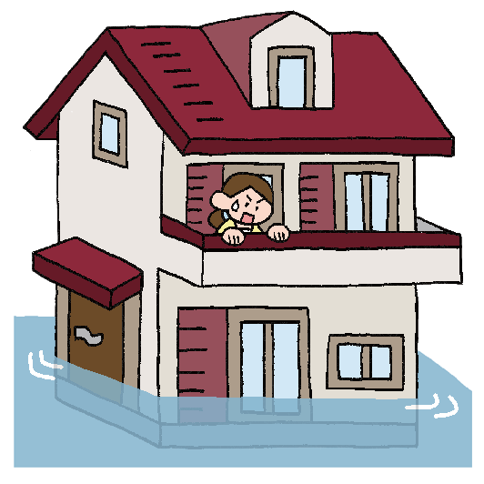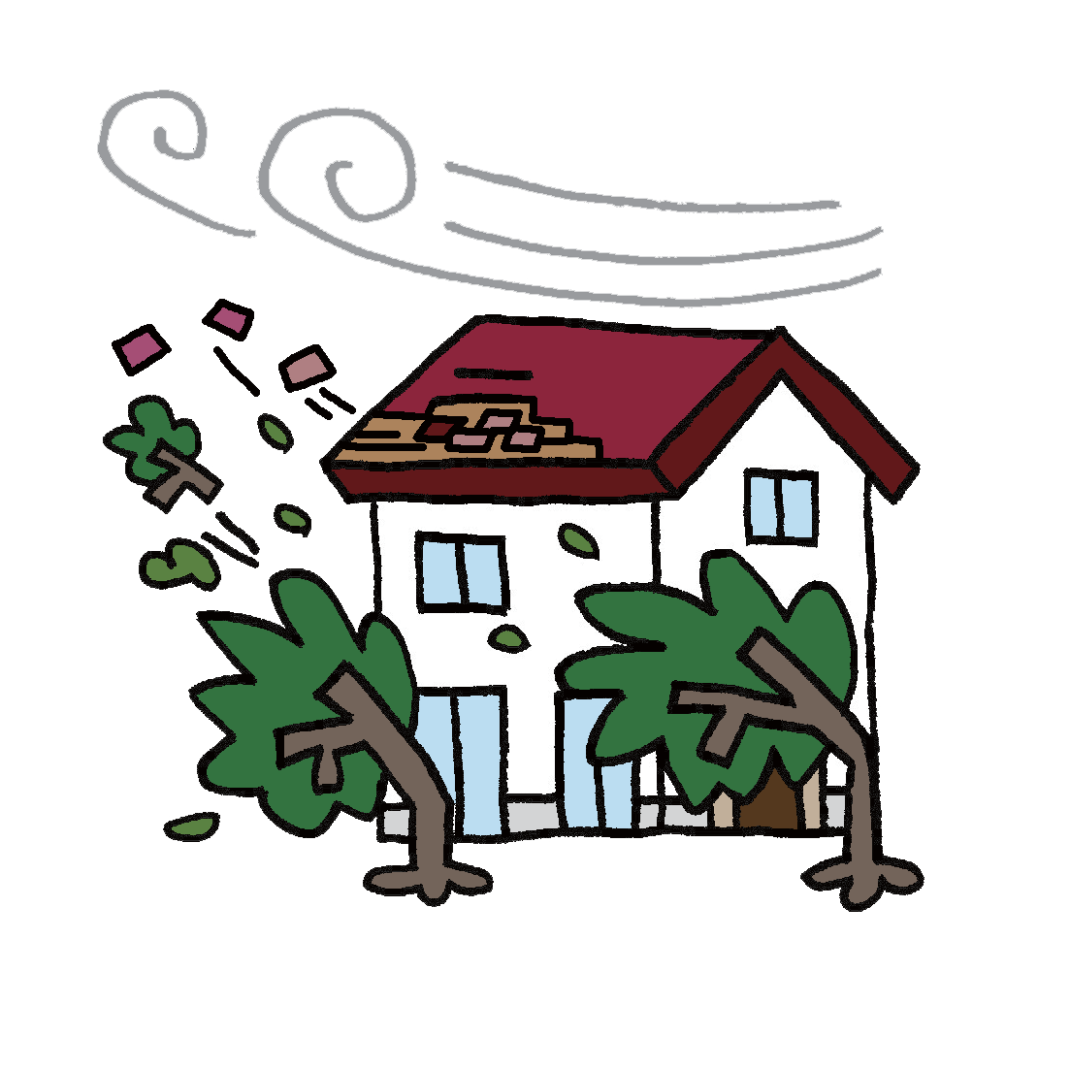

Autoajuda, cooperação e assistência pública

Quando ocorre um desastre, pode levar algum tempo para que a assistência do governo chegue. Seu primeiro passo para proteger a todos é proteger a si mesmo e sua família e minimizar os danos cooperando com outras pessoas em seu bairro.

A cidade está implementando uma variedade de iniciativas para reforçar a preparação local para desastres, como treinamento de líderes comunitários de preparação para desastres.

## Autoajuda

Preparação para desastres

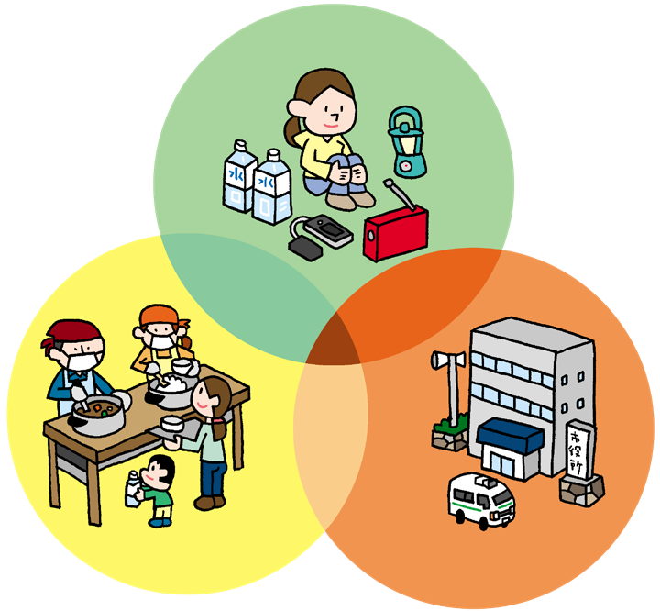

Autoajuda

Cooperação

Assistência pública

Todos agem para proteger suas próprias vidas e as de suas famílias

* Tenha um estoque de suprimentos em casa suficiente para sobreviver por pelo menos três dias após um desastre
* Verifique e reforce a sua casa e implemente medidas antiquedas nos móveis
* Confirme a localização dos locais de refúgio e das rotas de evacuação
* Confirme as informações de contato de emergência

## Cooperação

Ajuda mútua na comunidade e no bairro

* Participe das atividades de organizações voluntárias de preparação para desastres
* Coopere com as inspeções comunitárias de preparação para desastres
* Coopere com operações de abrigos de refúgio
* Apoie idosos, deficientes e outras pessoas da comunidade que precisam de assistência

## Assistência pública

Atividades de resgate e apoio por agências governamentais

* Manter e gerenciar equipamentos de preparação para desastres (sistema municipal de comunicação via rádio para preparação para desastres, depósito de estoque etc.)
* Estabelecer planos comunitários de preparação para desastres
* Realizar atividades de resgate quando ocorrer um desastre
* Apoiar autoajuda e cooperação
* Promover certificação de especialistas em preparação para

desastres*

* Um especialista em preparação para desastres possui uma certificação privada emitida pela organização sem fins lucrativos Bousaishi do Japão.

Esta certificação é concedida àqueles que demonstraram possuir conhecimento, habilidades e conscientização adequados sobre preparação para desastres por meio da conclusão de um currículo e de exames prescritos pela organização, bem como por meio da participação em cursos de salvamento de emergência.

Você conhece organizações voluntárias de preparação para desastres?

As organizações voluntárias de preparação para desastres são operadas por associações de moradores, que trabalham para proteger seus próprios bairros.

Conhecer seus vizinhos é uma parte essencial da preparação para desastres. Participe regularmente de atividades voluntárias de organização de preparação para desastres para que você possa cooperar com os vizinhos para minimizar os danos em caso de desastre.

Suprimentos e estoques de emergência

Um grande desastre natural pode afetar a logística, causando escassez de suprimentos, e água, eletricidade, gás e outros serviços essenciais podem ser cortados. Prepare suprimentos de emergência dos itens mais necessários que possa levar facilmente se precisar fazer a evacuação e prepare um estoque de itens para refúgio em casa.

# Exemplo de suprimentos e estoques de emergência

Água potável

Suprimento para pelo menos uma semana para toda a família (aproximadamente três litros por pessoa por dia).

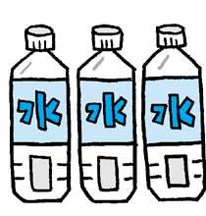

Filme plástico

Os pratos não precisam ser lavados se embalados com filme plástico, o que economiza água.

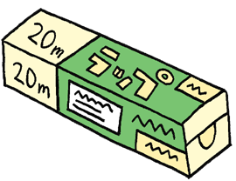

Alimentos

Suprimento para pelo menos uma semana de alimentos que não exijam cozimento.

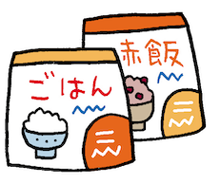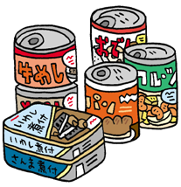

Sacos plásticos

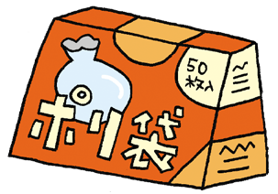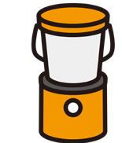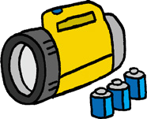

Eles podem ser usados para várias finalidades, como transporte de água, como substitutos para capas de chuva e prevenção de refluxo em banheiros (bolsas de água).

Medicamentos prescritos e outros medicamentos

Os medicamentos geralmente são escassos nas áreas afetadas, portanto, cada família deve ter um amplo suprimento dos medicamentos necessários.

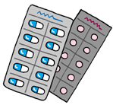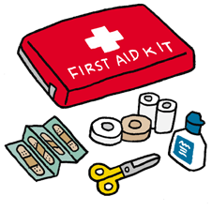

Luzes e lanternas

Use como iluminação se houver falta de energia.

Os tipos de LED duram mais e são mais luminosos.

Lenços corporais Lenços umedecidos

Tenha-os para o caso de não poder tomar banho.

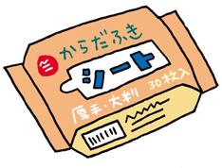

Fonte de alimentação móvel alimentada por bateria

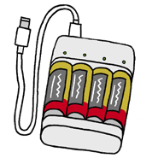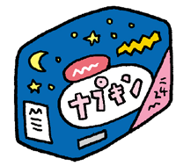

Carregue como fonte de alimentação de reserva, para telefones celulares e

semelhantes, em caso de falta de energia.

Suprimentos odontológicos

Pessoas com má higiene dental correm maior risco de pneumonia.

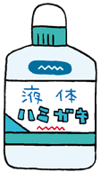

Pilhas secas

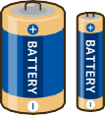

Tenha mais do que o suficiente em estoque para uso em fontes de alimentação móveis alimentadas por bateria e semelhantes.

Objetos de valor

Identificação pessoal, como carteira de motorista, cartão de seguro-saúde, cartão Meu número etc.

Também é útil ter dinheiro (notas e moedas).

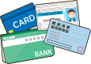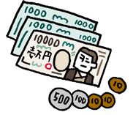

Fogareiros a gás portáteis e cilindros de gás

Uma necessidade se desejar comida quente.

Mantenha cilindros de gás mais do que suficientes em estoque.

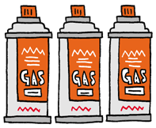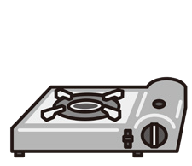

Cobertores

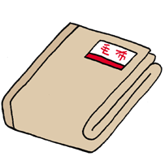

Como há um número limitado de abrigos de refúgio disponíveis, tenha alguns cobertores fáceis de carregar.

Jornal

Pode ser usado como pratos de papel, para absorver água do vaso sanitário e para manter o corpo aquecido.

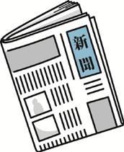

Vasos sanitários de emergência

Vasos sanitários não podem ser usados se o abastecimento de água for cortado.

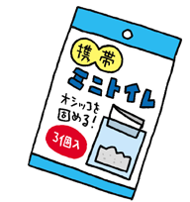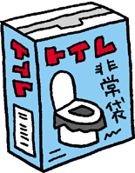

Tenha pelo menos cinco à mão por dia para cada membro da família.

Artigos para menstruação

Tenha em mãos estoque suficiente do produto que você normalmente usa.

Suprimentos de prevenção contra infecção

Máscaras, desinfetantes e semelhantes geralmente são escassos em abrigos de refúgio.

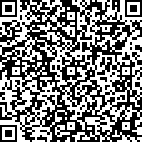

O site da cidade de Gyoda também contém informações sobre

suprimentos e estoques de emergência.

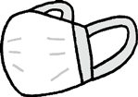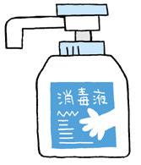

As necessidades variam dependendo da situação da sua família

Ao reunir suprimentos e estoques de emergência, os itens serão diferentes dependendo se sua família inclui bebê, gestante, pessoa que precisa de cuidados e assistência, animal de estimação e assim por diante. Faça os preparativos com base nas necessidades de sua família.

Famílias com bebês

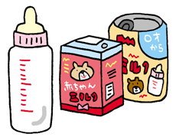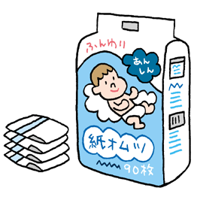Leite em pó e líquido, mamadeiras, fraldas descartáveis, lenços umedecidos, brinquedos, Caderneta de Saúde Materno-Infantil (*Boshi Techo*) etc.

Famílias com gestantes

Gazes, cintas para gravidez, suprimentos para parto, suprimentos para recém-nascidos, Caderneta de Saúde Materno-Infantil (*Boshi Techo*) etc.

Famílias que incluem alguém que precisa de cuidados e assistência

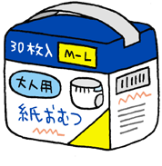Suprimentos de cuidados e assistência, dentaduras, aparelhos auditivos, fraldas geriátricas, medicamentos, óculos de leitura etc.

Famílias com animais de estimação

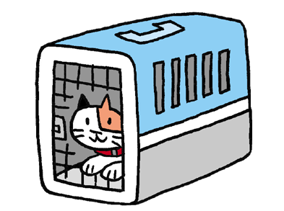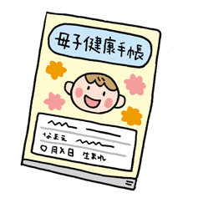Gaiola, coleira, comida para animais, pratos, artigos de higiene, informações do proprietário etc.



# Estoque circulante: Reabastecimento à medida que você usa suprimentos

O "estoque circulante" é um método em que você compra quantidades extras de alimentos

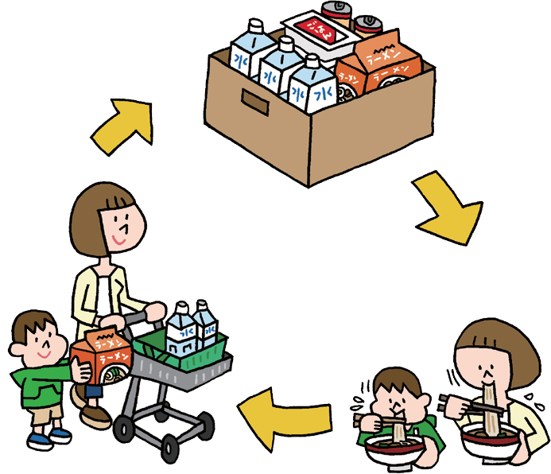

e outros bens que compra diariamente. Você reabastece à medida que consome mercadorias, para ter sempre uma determinada quantidade estocada.

Preparação para desastres

Além de alimentos preservados e de emergência feitos para desastres, alimentos com prazos de validade longos, como alimentos enlatados e pré-cozidos conservados a vácuo, são adequados para estoque circulante.

**Principais pontos**

* Prepare água potável e comida para pelo menos três dias e, de preferência, o suficiente para uma semana
* Prepare estoques de comida e água de acordo com a situação da sua família (bebês, idosos, alergias alimentares etc.)
* Prepare alimentos que você e sua família realmente gostam
* Prepare aproximadamente a mesma quantidade de necessidades diárias familiares

Estoque alimento extra

Reabasteça o que vocês consomem

Consuma os itens mais antigos primeiro

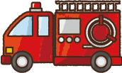

Medidas de combate a incêndio

Não tente extinguir o fogo sozinho. Informe seus vizinhos sobre o incêndio e ligue para 119 imediatamente. Se as atividades iniciais de combate a incêndio não conseguirem extinguir o incêndio, evacue o local rapidamente.

Três princípios de combate a incêndio inicial

1. Notificar rapidamente 2. Apagar rapidamente 3. Evacuar o local rapidamente

* Grite “*Kaji da*!” (*kaji* significa “incêndio”) para alertar familiares e vizinhos
* Ligue para 119 mesmo que o incêndio seja pequeno e informe o local e a situação
* As atividades de combate a incêndio inicial são essenciais imediatamente após o início de um incêndio. Um incêndio pode

ser extinto se não se espalhar para o teto.

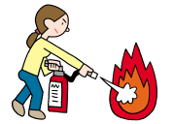

* Além de água e extintores de incêndio, você pode usar outros objetos ao seu redor, como um cobertor molhado.
* Se o fogo se espalhar para o teto, é muito mais difícil de extinguir. Evacuar o local imediatamente.
* 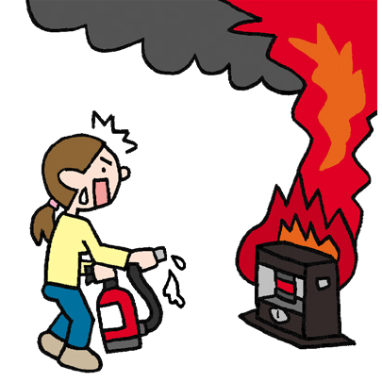Antes de evacuar o local, feche as janelas e portas do cômodo em chamas para bloquear o fluxo de ar.



Há um incêndio!

|  |  |
| --- | --- |
| Dicas para prevenir incêndio | |
| Não se afaste da cozinha   * Nunca coloque objetos inflamáveis perto do fogão * Se você precisar se afastar, apague as chamas | Fumar deitado na cama e jogar fora pontas de cigarro nas ruas é estritamente proibido   * Nunca deixe cigarros acesos * Use um cinzeiro fundo ao fumar e sempre apague os cigarros com água |
| Organize seus cabos de energia   * Nunca sobrecarregue as tomadas/coloque muitos plugues em uma tomada * Nunca coloque objetos sobre cabos de energia * Limpe regularmente a área ao redor das tomadas | Limpe a área ao redor dos aquecedores   * Nunca coloque objetos inflamáveis, como roupas e colchões, perto de aquecedores * Nunca coloque aquecedores perto de móveis * Nunca seque roupa perto de aquecedores |
| Evite que as crianças brinquem com fogo   * Ensine às crianças os perigos e o manejo adequado do fogo * Nunca deixe fósforos/isqueiros onde as crianças possam encontrá-los | Medidas para prevenir incêndios criminosos   * Jogue o lixo na manhã do dia designado para a coleta e nunca deixe objetos inflamáveis em torno de sua casa * Sempre tranque garagens e unidades de armazenamento |

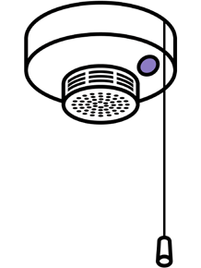

Instalação e manutenção/gerenciamento de alarmes de incêndio domésticos

Os alarmes de incêndio domésticos irão alertá-lo rapidamente quando detectarem um incêndio. A maioria das residências já possui um alarme instalado, pois é exigido por lei. No entanto, os alarmes de incêndio mais antigos podem não detectar incêndios se seus componentes eletrônicos ou baterias descarregadas estiverem deteriorados; portanto, esses devem ser inspecionados regularmente e substituídos após aproximadamente dez anos.

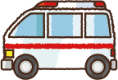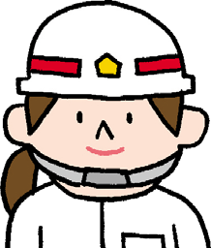

Primeiros socorros

Em um desastre repentino, obter tratamento médico profissional pode levar algum tempo. Independentemente de um desastre, você deve adquirir o conhecimento e as habilidades necessárias para fazer observações e julgamentos calmos, e realizar procedimentos adequados de primeiros socorros quando um ente querido se machuca.

## Aprender métodos de primeiros socorros

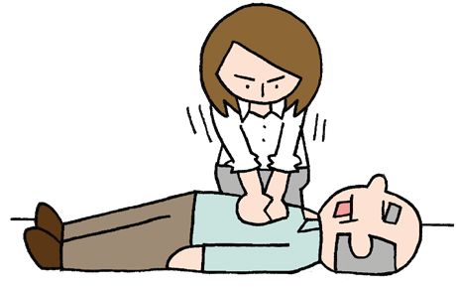Procedimentos imediatos de primeiros socorros salvam vidas preciosas.

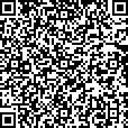O corpo de bombeiros oferece cursos e instruções de primeiros socorros para que os moradores adquiram conhecimentos adequados sobre o que fazer em caso de emergência.

Acesse o site oficial da cidade de Gyoda para obter mais informações.

## Lembre-se da localização dos desfibriladores externos automáticos (DEA)

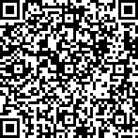Os DEAs estão localizados em estabelecimentos públicos, como escritórios municipais, centros comunitários e escolas, bem como em diversos locais, como lojas de conveniência e grandes estabelecimentos comerciais.

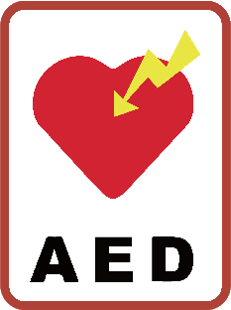

Certifique-se de confirmar a localização dos DEAs e aprender os procedimentos de primeiros socorros.

Memorando pessoal de preparação para desastres

Converse com sua família sobre os locais de refúgio e as informações de contato de emergência

|  |  |
| --- | --- |
| Nosso local de refúgio | Lugar de encontro da família |
|  |  |

Telefones de contato para familiares e parentes

|  |  |  |  |  |
| --- | --- | --- | --- | --- |
| Nome | Tipo sanguíneo | Número do telefone | Nome da empresa/escola | Telefone de contato da empresa/ escola |
|  |  |  |  |  |
|  |  |  |  |  |
|  |  |  |  |  |
|  |  |  |  |  |
|  |  |  |  |  |

## Verificação da segurança dos membros da família

As linhas telefônicas ficam muito congestionadas durante um desastre. Decida sobre várias maneiras de confirmar a segurança dos membros da família.

Ligue para 171 e siga as orientações por voz para gravar ou ouvir mensagens.

Ligação de mensagem de emergência em caso de desastre NTT

Gravar uma mensagem: Ligue para 171 → Pressione 1 → Digite o número de telefone com o código de área → Grave uma mensagem Ouvir uma mensagem: Ligue para 171 → Pressione 2 → Digite o número de telefone com o código de área → Ouça uma mensagem

Site: https://[www.web171.jp/](http://www.web171.jp/)

Você pode escrever e verificar mensagens on-line aqui em caso de desastre.

Quadro de mensagens de desastres da NTT (Web 171)

As operadoras de celular também fornecem serviços de quadro de mensagens de desastres. Acesse o site da sua operadora de celular para obter detalhes sobre como usar esses serviços.

Obtenção de informações sobre preparação para desastres

Se ocorrer um desastre, é vital obter informações sobre preparação para desastres o mais rápido possível. A cidade e as repartições públicas divulgam as informações meteorológicas locais e de evacuação por meio de vários métodos. Para proteger a sua vida e a de sua família, certifique-se de saber como obter informações sobre preparação para desastres.

SNSs oficiais da cidade de Gyoda

As contas oficiais do LINE, Twitter e Facebook da cidade de Gyoda normalmente enviam notificações e informações sobre eventos. Se ocorrer um desastre, no entanto, esses SNSs enviarão informações sobre preparação para desastres, como informações de evacuação e informações sobre abrigos de refúgio.

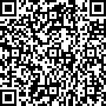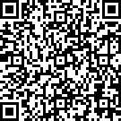

Sistema municipal de comunicação via rádio para preparação para desastres

Quando ocorre um desastre, os 152 alto-falantes da cidade transmitem informações de emergência.

Você também pode ouvir o conteúdo das transmissões por meio do Serviço de

Televisão

Você pode usar a função de transmissão de dados (pressione o botão d no controle remoto) na NHK ou na TV Saitama para verificar as informações de evacuação e as informações sobre abrigos de refúgio divulgadas pela cidade.

Rádio

A cidade tem um acordo de apoio a desastres com a FM Kumagaya (87,6 MHz) para transmitir informações sobre preparação para desastres.

Site

* 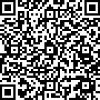Site da cidade de Gyoda

Informações sobre preparação para desastres em caso de evacuação e sobre abrigos de refúgio https://[www.city.gyoda.lg.jp/index.html](http://www.city.gyoda.lg.jp/index.html)

Confirmação por Áudio por vinte e quatro horas após a transmissão.

Tel.: 0120-360-100 (grátis)

Preparação para desastres

Cidade de Ukishiro: Mensagem de informações sobre segurança

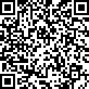Informações sobre preparação para desastres e prevenção contra crimes são enviadas para celulares e PCs. É necessário registro prévio. Envie um e-mail vazio para [gyoda.bouhan@mpme.jp](mailto:gyoda.bouhan@mpme.jp) para concluir o registro. Se tiver as configurações de spam ativadas, certifique-se de receber e-mails do domínio "mpme.jp".

E-mail de área de alerta de emergência / E-mail de alerta de emergência

Informações sobre evacuação e semelhantes serão enviadas simultaneamente para todos os celulares dentro da área da estação base da cidade. Não é necessário registro prévio.

* Gestão de Crises da Província de Saitama, preparação para desastres, prevenção contra crimes etc., segurança e proteção Sai- no-Kuni

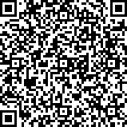Informações sobre evacuação e emergência para a província https://[www.pref.saitama.lg.jp/theme/anzen/](http://www.pref.saitama.lg.jp/theme/anzen/)

* 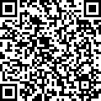Agência Meteorológica do Japão

Informações meteorológicas sobre tufões, chuvas pesadas, tornados etc.

https://[www.jma.go.jp/jma/index.html](http://www.jma.go.jp/jma/index.html)

* Yahoo! Alerta de preparação para desastres

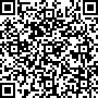Informações meteorológicas e sobre preparação para desastres para a área registrada

https://emg.yahoo.co.jp